Перечень инвестиционных проектов Миорского района, предлагаемых к реализации с использованием средств инвесторов

Заказчик | Наименование проекта | Общая сумма инвестиций, тыс. долларов США | инфраструктура
Общество с ограниченной ответственностью ”АК-Миоры“, Витебская обл., г. Миоры, ул. Вокзальная,6-4, каб.2, тел. 375 29 577-77-77 | Создание межрайонного медицинского центра в г.Миоры | 90 000,0 | Наличие земельного участка, примыкает дорога республиканского значения Р14, вблизи линия ЛЭП и сеть газоснабжения, в 3 км железная дорога | 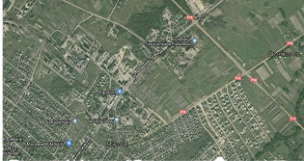
Общество с ограниченной ответственностью ”АК-Плаза“, Витебская обл., г. Миоры, ул. Вокзальная,6, пом.3-3, тел. 375 29 577-77-77 | Строительство объекта «Многофунциональный комплекс в г. Миоры» | 150,0 | Наличие земельного участка, примыкает дорога республиканского значения Р14, вблизи линия ЛЭП и сеть газоснабжения, в 4 км железная дорога | 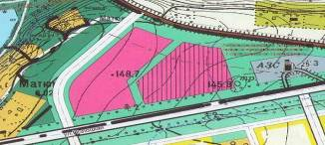
Производственное унитарное предприятие ”Миорский мясокомбинат“, Витебская обл., г. Миоры, ул. Северная, 8Б, тел. 375 2152 4-19-31  e-mail: miorym@yandex.by | Организация инновационного производства мясной продукции на основе экспортоориентированного внедрения новых технологий убоя, обработки и хранения | 3663,5 | Производственные площади предприятия, наличие транспортной и инженерной инфраструктуры | 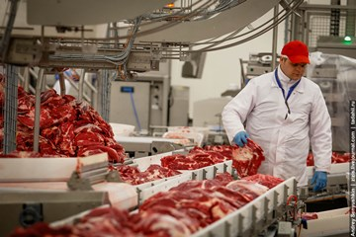
Отдел по образованию Миорского районного исполнительного комитета, Витебская обл. г. Миоры, ул. Коммунистическая, 8,  тел. 375 2152 5-15-80,  факс 375 2152 5-03-39 | Проектирование и строительство объекта ”Детский сад на 200 мест в г. Миоры“ | 4500,0 | Наличие земельного участка, электроснабжение, газоснабжение водоснабжение и водоотведение | 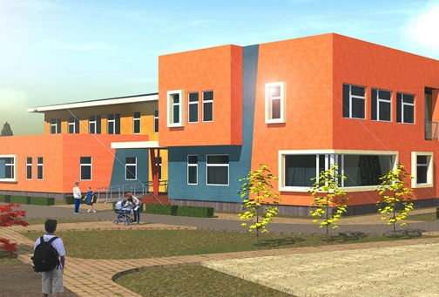
Миорский райисполком, 211287 Витебская обл., г.Миоры ул. Дзержинского,17 Тел/факс:3752152 5-19-02, е-mail: mioryrec2@vitebsk.by | Организация производства по переработке строительных отходов | 1000,0 | Производственная площадка г. Миоры, ул. Вокзальная, наличие транспортной и инженерной инфраструктуры | 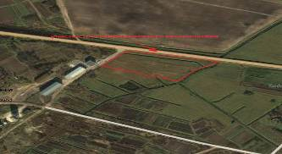
Миорский райисполком, 211287 Витебская обл., г.Миоры ул. Дзержинского,17 Тел/факс:3752152 5-19-02 е-mail: mioryrec2@vitebsk.by | Организация производства по сбору и переработке ягод и грибов | 750,0 | Производственная площадка действующего предприятия, наличие транспортной и инженерной инфраструктуры | 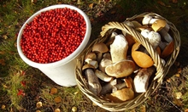
Общество с ограниченной ответственностью «ММПЗ –групп»  Тел/факс:3752152 5-13-37 е-mail: support@mmpz.by | Строительство дорог к жилой застройке завода и к медицинскому центру, г. Миоры, ул. Партизанская, ул.Коммунистическая | 5000,0 | Наличие земельного участка 8 га | 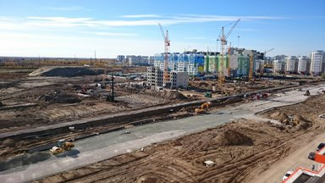
Миорский райисполком, 211287 Витебская обл., г.Миоры ул. Дзержинского,17 Тел/факс:3752152 5-19-02 е-mail: mioryrec2@vitebsk.by | Строительство гостиницы в г. Миоры по ул. Октябрьская | 1560,0 | Наличие земельного участка по ул. Октябрьской г. Миоры, наличие транспортной и инженерной инфраструктуры | 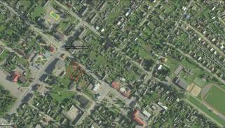
Миорский райисполком, 211287 Витебская обл., г.Миоры ул. Дзержинского,17 Тел/факс:3752152 5-19-02 е-mail: mioryrec2@vitebsk.by | Строительство велодорожек и разработка веломаршрута движения велосипедистов с использованием пункта проката, зон отдыха и различного спектра услуг | 250,0 | Наличие земельного участка, транспортной инфраструктуры | 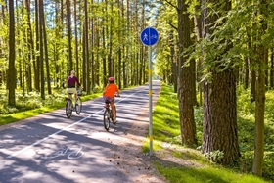
Миорский райисполком, 211287 Витебская обл., г.Миоры ул. Дзержинского,17 Тел/факс:3752152 5-19-02 е-mail: mioryrec2@vitebsk.by | Обустройство стоянки для кемпинга в аг. Узмены | 50,0 | Наличие транспортной инфраструктуры, моста | 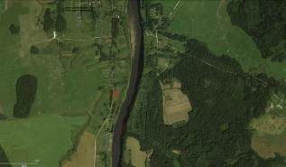
Миорский райисполком, 211287 Витебская обл., г.Миоры ул. Дзержинского,17 Тел/факс:3752152 5-19-02 е-mail: mioryrec2@vitebsk.by | Обустройство подхода по лесному массиву к экологической тропе по болоту Ельня 800 м для лиц с ограниченными возможностями | 170,0 | Наличие транспортной инфраструктуры вблизи дорога Р14, подъездные пути | 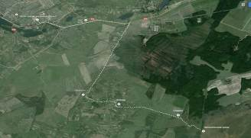
Унитарное предприятие жилищно-коммунального хозяйства, 211287 Витебская обл., г. Миоры, ул. Вокзальная, 5/1,Тел/факс: 375 2152 5-24-56, 5-24-76, e-mail: miorigkx@mail.ru | Строительство комплекса по переработке ТКО Миорского района | 10000,0 | Наличие земельного участка, транспортной и инженерной инфраструктуры | 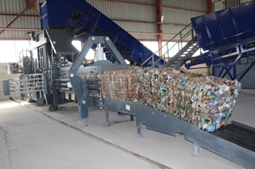
Общество с ограниченной ответственностью ”АК-Миоры“, Витебская обл., г. Миоры, ул. Вокзальная,6-4, каб.2, тел. 375 29 577-77-77 | Строительство реабилитационно-восстановительного центра вблизи д. Зачеревье Перебродского сельского Совета | 100000,0 | Наличие земельного участка, транспортной инфраструктуры | 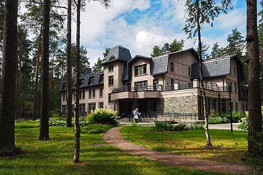
Миорский райисполком, 211287 Витебская обл., г.Миоры ул. Дзержинского,17 Тел/факс:3752152 5-19-02 е-mail: mioryrec2@vitebsk.by | Строительство поликлиники в г.Миоры | 6300,0 | Наличие земельного участка, транспортной инфраструктуры | 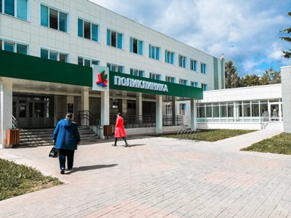
Миорский райисполком, 211287 Витебская обл., г.Миоры ул. Дзержинского,17 Тел/факс:3752152 5-19-02 е-mail: mioryrec2@vitebsk.by | Строительство завода по производству электродов | 6230,0 | Наличие земельного участка, сырьевой базы, транспортной инфраструктуры | 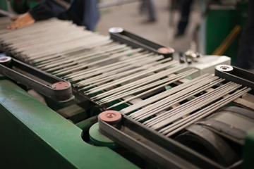
Миорский райисполком, 211287 Витебская обл., г.Миоры ул. Дзержинского,17 Тел/факс:3752152 5-19-02 е-mail: mioryrec2@vitebsk.by | Организация производства профнастила и иных строительных материалов | 520,0 | Наличие земельного участка, сырьевых баз, транспортной инфраструктуры
Миорский райисполком, 211287 Витебская обл., г.Миоры ул. Дзержинского,17 Тел/факс:3752152 5-19-02 е-mail: mioryrec2@vitebsk.by | Создание логистического центра в г. Миоры | 1000,0 | Наличие земельного участка, транспортной инфраструктуры | 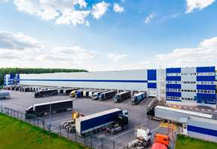
Филиал Миорское дорожное ремонтно-строительное управление № 203 коммунального проектно-ремонтно-строительного унитарного предприятия «Витебскоблдорстрой», 211287 Витебская обл., г. Миоры, ул. Коммунистическая,55 Тел/факс:3752152 4-22-36 е-mail: drsup203@vitebsk.by | Строительство моста через реку Аута | 350,0 | Наличие транспортной инфраструктуры | 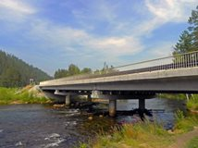
Общество с ограниченной ответственностью «Вендорожские озера»,  Тел. +375 2152 5-19-02 | Создание агроусадьбы «Дом охотника и рыболова» на базе комплекса неиспользуемого имущества в д. Перебродье | 300,0 | Наличие объектов недвижимости, природных ресурсов (озёра в районе 300-500 м, лес), земельного участка, транспортной инфраструктуры | 